TRƯỜNG ĐẠI HỌC CÔNG NGHỆ THÔNG TIN
ĐẠI HỌC QUỐC GIA THÀNH PHỐ HỒ CHÍ MINH
───── ⧫ ─────
BÁO CÁO ĐỒ ÁN
MÔN HỆ HỖ TRỢ RA QUYẾT ĐỊNH
HỆ HỖ TRỢ RA QUYẾT ĐỊNH LỰA CHỌN
KIM CƯƠNG TỰ NHIÊN HAY NHÂN TẠO
Giáo viên hướng dẫn: ThS. Nguyễn Hồ Duy Trí
Nhóm thực hiện: Nhóm 01
Họ và tên | MSSV
Võ Phạm Hồng Nhung | 24730054
Trương Anh Vũ | 23730232
Nguyễn Thanh Minh | 24730047
Trương Thiên Phúc | 24730058
Nguyễn Phạm Tân | 24730064

Tháng 8 / 2026

MỤC LỤC
A. MỞ ĐẦU 1
1. Lý do chọn đề tài 1
2. Mục tiêu nghiên cứu 2
3. Đối tượng nghiên cứu 2
4. Phạm vi nghiên cứu 3
B. NỘI DUNG 4
CHƯƠNG 1: DỮ LIỆU CẦN THU THẬP, CÁCH THU THẬP VÀ XỬ LÝ DỮ LIỆU 4
1.1. Các dữ liệu cần thu thập 4
1.2. Cách thu thập dữ liệu 5
1.3. Xử lý và làm sạch dữ liệu 5
a) tierra.vn - diamonds.csv (1.209 dòng) 5
b) jemmia.vn - jemmia_diamonds.csv (169 dòng) 6
c) trangsuc.doji.vn - doji_diamonds.csv (55 dòng) 6
d) mayadiamond.vn - maya_diamonds.csv (41 dòng) 6
e) labdiamond.vn - labdiamond_diamonds.csv (38 dòng), đối chiếu labdiamond_certificates.csv (34 dòng trích xuất bằng OCR từ ảnh giấy chứng nhận) 6
f) thaolinhjewelry.vn - labdia.csv (84 dòng) 7
g) Chuẩn hoá và mã hoá chung sau khi gộp dữ liệu 8
1.4. Thống kê mô tả dữ liệu sau xử lý 9
2.1. Kiến trúc tổng thể của hệ thống 12
2.2. Bộ tiêu chí và biến đầu vào của mô hình 13
2.3. Mô hình toán học và thuật toán ra quyết định 13
a) Giai đoạn 1 - Lọc cứng (Hard Filter) 14
b) Giai đoạn 2 - Chấm điểm có trọng số (Weighted Sum Model) 14
c) Giai đoạn 3 - Ghi đè theo luật chuyên gia (Rule-based override) 15
2.4. Hình ảnh mô phỏng hệ thống (demo) 16
C. KẾT LUẬN 19
1. Kết quả đạt được 19
2. Hạn chế 19
3. Hướng phát triển 20
TÀI LIỆU THAM KHẢO 21

DANH MỤC BẢNG VÀ HÌNH ẢNH
Bảng 1. Các thuộc tính dữ liệu cần thu thập 5
Bảng 2. Kết quả xử lý dữ liệu theo từng cửa hàng (1.596 bản ghi thô → 785 bản ghi hợp lệ) 8
Bảng 3. Quy tắc chuẩn hoá và mã hoá các thuộc tính phân loại 9
Hình 1. Phân bố số lượng sản phẩm theo cửa hàng trong bộ dữ liệu (n = 763) 10
Hình 2. Tỷ lệ kim cương Tự nhiên và Nhân tạo (LGD) trong bộ dữ liệu (n = 763) 11
Hình 3. So sánh đơn giá trên mỗi carat giữa kim cương Tự nhiên và Nhân tạo 12
Bảng 4. Bộ trọng số mặc định (thang 0-5) theo từng mục đích sử dụng 13
Hình 4. Giao diện hệ thống với thiết lập mặc định (mục đích Cưới, ngân sách 60 triệu đồng, carat tối thiểu 0,50) - hệ thống khuyến nghị kim cương Nhân tạo (LGD) vì mang lại carat lớn hơn đáng kể trong cùng ngân sách 17
Hình 5. Giao diện hệ thống khi ưu tiên khả năng giữ giá (mục đích Tích luỹ, ngân sách 150 triệu, carat tối thiểu 1,0) - hệ thống chuyển sang khuyến nghị kim cương Tự nhiên 18

BẢNG PHÂN CÔNG NHIỆM VỤ
Thành viên | Nhiệm vụ | Nội dung thuyết trình | Thời gian thực hiện
Nhung | Quản lý tiến độ, phân công công việc, xử lý dữ liệu, tổng hợp báo cáo | Trình bày bộ tiêu chí lựa chọn kim cương | 05/8 - 15/8
Vũ | Thu thập dữ liệu từ các cửa hàng kim cương | Trình bày cách thu thập dữ liệu | 05/8 - 10/8
Tân | Tìm hiểu tình hình thị trường kim cương hiện tại; thiết kế slide thuyết trình | Trình bày tình hình thị trường hiện tại | 05/8 - 25/8
Phúc | Xây dựng backend mô hình (mô hình & thuật toán DSS) | Trình bày mô hình và thuật toán | 15/8 - 20/8
Minh | Thiết kế giao diện web demo hệ thống, quay video demo | Trình bày demo hệ thống | 15/8 - 20/8

A. MỞ ĐẦU
Thị trường kim cương tại Việt Nam trong những năm gần đây đã có sự thay đổi đáng kể với sự xuất hiện ngày càng phổ biến của kim cương nhân tạo bên cạnh kim cương tự nhiên truyền thống. Hai loại sản phẩm này có thành phần hoá học và tính chất quang học gần như giống hệt nhau, nhưng lại khác biệt lớn về nguồn gốc hình thành, giá thành, khả năng giữ giá trị và tác động môi trường. Điều này khiến người tiêu dùng, đặc biệt là những người lần đầu mua kim cương để làm nhẫn cưới, trang sức hoặc tích luỹ tài sản, gặp nhiều khó khăn trong việc đưa ra quyết định lựa chọn phù hợp với ngân sách, mục đích sử dụng và các ưu tiên cá nhân.
Xuất phát từ thực tế đó, nhóm thực hiện đề tài “Hệ hỗ trợ ra quyết định lựa chọn kim cương tự nhiên hay nhân tạo” nhằm xây dựng một công cụ hỗ trợ ra quyết định dựa trên dữ liệu thị trường thực tế, giúp người dùng so sánh trực quan giữa hai loại kim cương theo nhiều tiêu chí khác nhau và nhận được khuyến nghị phù hợp với nhu cầu cá nhân.
Báo cáo được trình bày theo cấu trúc gồm: lý do chọn đề tài, mục tiêu, đối tượng và phạm vi nghiên cứu; quá trình thu thập, xử lý và làm sạch dữ liệu; cấu trúc mô hình và thuật toán ra quyết định cùng với hình ảnh mô phỏng hệ thống demo; và cuối cùng là phần kết luận về kết quả đạt được, hạn chế và hướng phát triển của đề tài.

1. Lý do chọn đề tài
Việc lựa chọn giữa kim cương tự nhiên và kim cương nhân tạo là một bài toán ra quyết định đa tiêu chí (Multi-Criteria Decision Making - MCDM) điển hình, vì hai lựa chọn không có phương án nào vượt trội tuyệt đối mà luôn tồn tại sự đánh đổi giữa các tiêu chí:
- Kim cương tự nhiên có khả năng giữ giá trị tài sản cao hơn (theo dữ liệu thu thập được, tỷ lệ giữ giá ước tính khoảng 90%) và tính thanh khoản tốt hơn khi bán lại, nhưng giá thành trên mỗi carat cao hơn đáng kể.
- Kim cương nhân tạo (LGD) có giá thành trên mỗi carat thấp hơn nhiều lần, giúp người mua sở hữu viên kim cương kích thước lớn hơn với cùng một mức ngân sách, đồng thời có dấu chân môi trường (đất bị xáo trộn, nước tiêu thụ) thấp hơn rõ rệt so với khai thác mỏ, nhưng khả năng giữ giá trị lại thấp hơn (ước tính khoảng 60%).
Những lý do cụ thể khiến nhóm lựa chọn đề tài này bao gồm:
- Tính thời sự và thực tiễn cao: LGD đang tăng trưởng nhanh trên thị trường trang sức Việt Nam và thế giới, nhưng phần lớn người tiêu dùng vẫn chưa có công cụ khách quan để so sánh hai loại sản phẩm này.
- Bài toán phù hợp với môn học: đây là một bài toán ra quyết định đa tiêu chí điển hình (giá, carat, chất lượng 4C, khả năng giữ giá, tác động môi trường), phù hợp để áp dụng các phương pháp đã học trong môn hệ hỗ trợ ra quyết định như lọc cứng và mô hình cộng điểm có trọng số.
- Có sẵn nguồn dữ liệu thực tế: giá và thông số kỹ thuật của kim cương được các cửa hàng trong nước công bố công khai trên website, tạo điều kiện thuận lợi để thu thập một bộ dữ liệu đủ lớn phục vụ xây dựng và kiểm thử mô hình.
- Giá trị ứng dụng thực tế: hệ thống xây dựng được có thể hỗ trợ trực tiếp người tiêu dùng cá nhân trong tình huống ra quyết định có giá trị tài chính lớn, nơi một quyết định sai lệch có thể gây thiệt hại đáng kể.

2. Mục tiêu nghiên cứu
Đề tài hướng đến các mục tiêu cụ thể sau:
- Xây dựng bộ tiêu chí đánh giá và so sánh kim cương tự nhiên với kim cương nhân tạo dựa trên dữ liệu thị trường thực tế đã thu thập.
- Xây dựng quy trình xử lý và làm sạch dữ liệu có thể lặp lại, bảo đảm dữ liệu đầu vào của mô hình là nhất quán, không trùng lặp và không chứa giá trị bất thường.
- Thiết kế và hiện thực một hệ hỗ trợ ra quyết định đa tiêu chí, cho phép người dùng tuỳ chỉnh ngân sách, mức độ ưu tiên và các ràng buộc chất lượng theo nhu cầu cá nhân.
- Xây dựng giao diện demo trực quan, phản hồi theo thời gian thực, nhằm kiểm chứng tính khả thi và khả năng áp dụng thực tế của mô hình đề xuất.

3. Đối tượng nghiên cứu
- Bài toán ra quyết định lựa chọn giữa kim cương tự nhiên (Natural) và kim cương nhân tạo (Lab-Grown Diamond - LGD) dùng làm viên đá chủ cho trang sức, xét trên các tiêu chí giá cả, kích thước (carat), chất lượng (4C), khả năng giữ giá trị và tác động môi trường.
- Hệ hỗ trợ ra quyết định được xây dựng để giải quyết bài toán trên, bao gồm tầng dữ liệu, tầng mô hình tính toán (lọc cứng, chấm điểm có trọng số, luật chuyên gia) và tầng giao diện tương tác với người dùng.

4. Phạm vi nghiên cứu
- Không gian: dữ liệu được thu thập từ thị trường bán lẻ kim cương trực tuyến tại Việt Nam, cụ thể qua 6 cửa hàng: tierra.vn, trangsuc.doji.vn, jemmia.vn, labdiamond.vn, mayadiamond.vn, thaolinhjewelry.vn.
- Dữ liệu: 1596 bản ghi kim cương rời thu thập được (viên đá chủ, chưa gắn vào trang sức hoàn chỉnh), sau khi làm sạch còn 763 bản ghi hợp lệ đưa vào mô hình; dữ liệu ghi nhận tại một thời điểm trong tháng 8/2026, chưa phản ánh biến động giá theo thời gian.
- Nội dung: đề tài tập trung xây dựng mô hình so sánh và ra quyết định ở mức viên kim cương chủ; chưa bao gồm chi phí phần vỏ trang sức (kim loại quý, công chế tác) và chưa sử dụng dữ liệu giao dịch bán lại thực tế.
- Thời gian thực hiện: đề tài được thực hiện trong khoảng 05/8 - 25/8/2026 theo bảng phân công nhiệm vụ.

B. NỘI DUNG

CHƯƠNG 1: DỮ LIỆU CẦN THU THẬP, CÁCH THU THẬP VÀ XỬ LÝ DỮ LIỆU

1.1. Các dữ liệu cần thu thập
Để mô hình DSS có thể so sánh và chấm điểm kim cương một cách khách quan, nhóm xác định 13 thuộc tính cần thu thập cho mỗi sản phẩm, tương ứng với các tiêu chí đánh giá kim cương phổ biến trong ngành (4C) cùng các yếu tố thương mại:
Thuộc tính | Ý nghĩa | Ví dụ giá trị
Nguồn gốc | Kim cương Tự nhiên (Natural) hay Nhân tạo (LGD – Lab-Grown Diamond) | Tự nhiên / Nhân tạo
Cửa hàng | Đơn vị bán, dùng để truy vết nguồn dữ liệu và đường dẫn sản phẩm | tierra.vn, jemmia.vn…
Dáng viên (Shape) | Kiểu cắt hình dáng viên kim cương | Round, Oval, Emerald…
Carat | Trọng lượng viên kim cương (1 carat = 0,2 g), yếu tố quyết định lớn nhất đến giá | 0,18 - 5,55
Màu sắc (Color) | Thang màu D (không màu, tốt nhất) đến Z; kim cương màu hiếm (fancy color) ghi riêng | D, E, F… hoặc Fancy Yellow
Độ tinh khiết (Clarity) | Mức độ tì vết bên trong viên đá, theo thang GIA | FL, IF, VVS1, VVS2, VS1…
Giác cắt (Cut) | Chất lượng gia công tỷ lệ cắt, ảnh hưởng độ lấp lánh | Excellent, Very Good, Good
Độ đánh bóng (Polish) | Chỉ số phụ phản ánh chất lượng đánh bóng bề mặt viên đá | Excellent, Very Good…
Đối xứng (Symmetry) | Chỉ số phụ phản ánh mức độ cân đối của các giác cắt | Excellent, Very Good…
Giấy chứng nhận | Tổ chức giám định độc lập cấp giấy kiểm định chất lượng | GIA, IGI, DJL
Giá (VNĐ) | Giá niêm yết công khai của sản phẩm - biến mục tiêu chính của mô hình | 2.808.000 - 1.126.391.200
Tỷ lệ giữ giá (%) | Tỷ lệ giá trị thu hồi ước tính khi bán lại, gán theo nguồn gốc sản phẩm | 90% (Tự nhiên) / 60% (LGD)
Link sản phẩm | Đường dẫn đến trang chi tiết sản phẩm để tra cứu, đối chiếu | URL
Bảng 1. Các thuộc tính dữ liệu cần thu thập

1.2. Cách thu thập dữ liệu
Vì mỗi website có cấu trúc trang và cách tổ chức thông tin khác nhau, nhóm xây dựng công cụ thu thập riêng cho từng cửa hàng, xuất kết quả ra các tệp CSV thô độc lập:
Cửa hàng | Tệp dữ liệu thô | Số dòng | Nguồn gốc chủ yếu
tierra.vn | diamonds.csv | 1.209 | Tự nhiên
jemmia.vn | jemmia_diamonds.csv | 169 | Tự nhiên
trangsuc.doji.vn | doji_diamonds.csv | 55 | Tự nhiên
mayadiamond.vn | maya_diamonds.csv | 41 | Nhân tạo (LGD)
labdiamond.vn | labdiamond_diamonds.csv (+ 34 dòng đối chiếu OCR từ labdiamond_certificates.csv) | 38 | Nhân tạo (LGD)
thaolinhjewelry.vn | labdia.csv | 84 | Nhân tạo (LGD)
Tổng cộng |  | 1.596
Do thu thập độc lập theo từng cửa hàng, 6 tệp dữ liệu thô nói trên không đồng nhất với nhau: khác tên cột (tiếng Anh lẫn tiếng Việt), khác đơn vị trình bày (giá có/không kèm hậu tố "đ", carat có/không kèm "ct"), và một số cửa hàng không tách riêng cột Dáng viên/Màu sắc/Độ tinh khiết mà gộp chung trong tên sản phẩm. Đây chính là lý do bước xử lý ở mục 1.3 phải được thực hiện riêng cho từng nguồn trước khi có thể gộp chung vào một lược đồ thống nhất.

1.3. Xử lý và làm sạch dữ liệu
Vì mỗi cửa hàng gặp một vấn đề chất lượng dữ liệu khác nhau, nhóm không áp dụng một quy trình làm sạch chung duy nhất, mà xử lý riêng từng nguồn theo đặc thù của nó, sau đó mới gộp lại và chuẩn hoá thống nhất trên toàn bộ tập dữ liệu.

a) tierra.vn - diamonds.csv (1.209 dòng)
- Loại 106 dòng thiếu đồng thời giá bán, dáng viên và tình trạng còn hàng (sản phẩm đã ngừng bán, trang chi tiết không còn dữ liệu) → còn 1.103 dòng.
- Phát hiện lượng trùng lặp rất lớn: nhiều dòng có cùng toàn bộ đặc tính 4C mở rộng (dáng viên, carat, màu, độ tinh khiết, giác cắt, đánh bóng, đối xứng) và cùng một mức giá - nhiều khả năng do cùng một viên kim cương được liệt kê lặp lại ở nhiều trang danh mục/bộ lọc khác nhau khi thu thập. Khử trùng lặp theo bộ khoá này loại tiếp 645 dòng → còn 458 dòng.

b) jemmia.vn - jemmia_diamonds.csv (169 dòng)
- Loại 1 dòng có giá trị giác cắt không thuộc thang chuẩn ("Chất Lượng Khác"), không thể mã hoá theo Bảng 3 → còn 168 dòng.
- Cột giá sử dụng là price (giá bán thực nhận); không dùng compare_at_price (giá niêm yết trước khi giảm) và bỏ hẳn final_discounted_price vì cột này rỗng toàn bộ.
- Khử trùng lặp theo (dáng viên, carat, màu, độ tinh khiết, giác cắt, giá) loại tiếp 17 dòng → còn 151 dòng.

c) trangsuc.doji.vn - doji_diamonds.csv (55 dòng)
- Loại 16 dòng có giá bán bằng 0 (sản phẩm hết hàng hoặc chưa được niêm yết giá) → còn 39 dòng, không phát sinh trùng lặp thêm.

d) mayadiamond.vn - maya_diamonds.csv (41 dòng)
- Toàn bộ 41 dòng đều có giá và carat hợp lệ nên không dòng nào bị loại; tuy nhiên các cột Dáng viên, Màu sắc, Độ tinh khiết bị bỏ trống ở 35/41 dòng do lỗi của bộ thu thập gốc. Nhóm khôi phục lại các giá trị này bằng cách phân tích trực tiếp chuỗi tên sản phẩm (ví dụ "1.50ct, F, VS2" → Carat = 1,50; Màu = F; Độ tinh khiết = VS2).
- Cột Giác cắt được suy ra từ mã số cut_code (1 = Excellent, 2 = Very Good); 32/41 dòng không có mã này nên được giữ trống thay vì suy diễn.

e) labdiamond.vn - labdiamond_diamonds.csv (38 dòng), đối chiếu labdiamond_certificates.csv (34 dòng trích xuất bằng OCR từ ảnh giấy chứng nhận)
- 34/38 dòng có ảnh giấy chứng nhận đính kèm được OCR để lấy thêm carat, giác cắt, đánh bóng, đối xứng. Khi đối chiếu, nhóm phát hiện dữ liệu OCR có nhiều lỗi nghiêm trọng và không thể tin cậy: carat phi thực tế (ví dụ 381 ct cho một viên chỉ 10 ly, hoặc 0 ct), trường kích thước bị mất dấu thập phân ("450 - 453 X 280" thay vì khoảng 4,50-4,53 × 2,80 mm), trường Dáng viên trống ở 33/34 dòng.
- Vì mức độ sai lệch quá lớn và không có nguồn độc lập nào khác để kiểm chứng lại từng giá trị, nhóm loại bỏ toàn bộ 26 dòng có liên kết chứng nhận này thay vì cố sửa từng lỗi, nhằm tránh đưa dữ liệu sai vào mô hình.
- 12 dòng còn lại không có ảnh chứng nhận đính kèm, nhưng lại có dáng viên và carat được ghi trực tiếp, rõ ràng trong tên/đường dẫn sản phẩm (ví dụ "kim-cuong-igi-marquise-1-0ct-d-vvs2"); nhóm trích Dáng viên và Carat từ chuỗi này. Riêng Màu sắc và Độ tinh khiết tuy cũng xuất hiện trong tên ("D-VVS2") nhưng có định dạng viết liền không đồng nhất với các nguồn khác nên được giữ trống thay vì suy diễn. Giấy chứng nhận được gán IGI vì toàn bộ sản phẩm của cửa hàng đều ghi rõ thương hiệu này trong tên.
→ Kết quả: 12/38 dòng của labdiamond.vn được giữ lại.

f) thaolinhjewelry.vn - labdia.csv (84 dòng)
- Không dòng nào bị loại. Cột Giá ở dạng chuỗi có dấu chấm phân cách hàng nghìn và hậu tố "đ" (ví dụ "11.070.000đ") được chuyển về số nguyên VNĐ; cột Trọng lượng ở dạng chuỗi kèm hậu tố "ct" (ví dụ "1.53 ct") được chuyển về carat dạng số.
- Dáng viên được trích từ tên sản phẩm (ví dụ "Kim cương Cushion Lab Grown 1.5 Carat" → Cushion). Cột Kích thước chi tiết trống toàn bộ 84/84 dòng nên bị loại khỏi lược đồ. Cửa hàng không công bố tổ chức giám định nên Giấy chứng nhận được gán "Không ghi rõ".
Bảng 2 tổng hợp lại kết quả xử lý theo từng cửa hàng:
Cửa hàng | Số dòng thô | Vấn đề chính đã xử lý | Loại bỏ | Còn lại
tierra.vn | 1.209 | Thiếu giá/dáng viên (106); trùng lặp 4C + giá (645) | 751 | 458
jemmia.vn | 169 | Giác cắt không chuẩn (1); trùng lặp 4C + giá (17) | 18 | 151
trangsuc.doji.vn | 55 | Giá bán = 0 | 16 | 39
mayadiamond.vn | 41 | Không loại - khôi phục 4C từ tên sản phẩm | 0 | 41
labdiamond.vn | 38 | Dữ liệu OCR chứng nhận sai lệch nghiêm trọng | 26 | 12
thaolinhjewelry.vn | 84 | Không loại - chuẩn hoá định dạng số, trích dáng viên | 0 | 84
Tổng cộng | 1.596 |  | 811 | 785
Bảng 2. Kết quả xử lý dữ liệu theo từng cửa hàng (1.596 bản ghi thô → 785 bản ghi hợp lệ)
Tỷ lệ giữ lại chung là 785/1.596 ≈ 49,2%. Tỷ lệ này thấp chủ yếu do lượng trùng lặp rất lớn ở tierra.vn (chiếm 645/811 tổng số dòng bị loại) chứ không phản ánh chất lượng thu thập kém của đa số nguồn còn lại 4/6 cửa hàng (jemmia.vn, trangsuc.doji.vn, mayadiamond.vn, thaolinhjewelry.vn) giữ lại từ 89% đến 100% dữ liệu thô của mình.

g) Chuẩn hoá và mã hoá chung sau khi gộp dữ liệu
Sau khi xử lý riêng từng nguồn, 785 bản ghi được gộp vào một lược đồ thống nhất gồm 13 trường như Bảng 1, rồi áp dụng thêm các bước chuẩn hoá chung:
- Gán Nguồn gốc theo cửa hàng: tierra.vn, jemmia.vn, trangsuc.doji.vn → Tự nhiên; mayadiamond.vn, labdiamond.vn, thaolinhjewelry.vn → Nhân tạo (LGD), vì mỗi cửa hàng chỉ kinh doanh một loại sản phẩm duy nhất.
- Mã hoá các thuộc tính phân loại thành thang số (Bảng 3) để đưa được vào mô hình chấm điểm ở Chương 2.
Thuộc tính | Quy tắc quy đổi | Ghi chú
Màu sắc (Color) | D = 1, E = 2, F = 3, G = 4, H = 5, I = 6, J = 7, K = 8… | Kim cương màu hiếm (Fancy) được đánh dấu riêng và loại khỏi ràng buộc màu tối thiểu
Độ tinh khiết (Clarity) | FL = 1, IF = 2, VVS1 = 3, VVS2 = 4, VS1 = 5, VS2 = 6, SI1 = 7, SI2 = 8… | Dùng cho điều kiện lọc cứng "hạng ≤ ngưỡng người dùng chọn"
Giác cắt (Cut) | Excellent = 1,00; Very Good = 0,85; các mức còn lại và giá trị trống = 0,70 | Đưa trực tiếp vào điểm chất lượng S_qual
Chứng nhận (Cert) | GIA = 1,00; IGI = 0,90; DJL = 0,80; không ghi rõ/trống = 0,70 | Phản ánh mức độ tin cậy của tổ chức giám định - khớp với 3 tổ chức thực tế xuất hiện trong dữ liệu (GIA, IGI, DJL)
Nguồn gốc (Origin) | Nhân tạo (LGD) = 0,85; Tự nhiên = 0,15 | Dùng làm Điểm môi trường S_env
Bảng 3. Quy tắc chuẩn hoá và mã hoá các thuộc tính phân loại
- Giữ nguyên giá trị trống cho các trường bổ trợ: Giác cắt (141/785 dòng - chủ yếu tierra.vn và mayadiamond.vn), Độ đánh bóng và Đối xứng (288/785 dòng, các cửa hàng không thu thập granularity này), Màu sắc (13/785) và Độ tinh khiết (12/785, toàn bộ thuộc labdiamond.vn). Nhóm không suy diễn hay điền giá trị trung bình cho các ô trống này, để không tạo ra thông tin giả; các ô trống được xử lý ở tầng mô hình bằng điểm mặc định thận trọng (Bảng 3), tức sản phẩm công bố thiếu thông tin sẽ không được hưởng lợi điểm số so với sản phẩm công bố đầy đủ.
- Gán Tỷ lệ giữ giá (resale_rate): 90% cho kim cương Tự nhiên và 60% cho kim cương Nhân tạo (LGD), dựa trên mức thu mua lại thấp nhất được các bên bán công bố và đặc điểm thanh khoản đã được ghi nhận phổ biến trong ngành kim hoàn, đây là giả định chuyên gia áp dụng đồng loạt, được nêu rõ trong phần hạn chế của đề tài.
- Tạo các biến dẫn xuất: Đơn giá trên mỗi carat (price_per_carat = Giá / Carat) dùng cho thống kê ở mục 1.4 và quy tắc chuyên gia R2; Hiệu suất carat (carat_per_million = Carat / (Giá/10⁶)) là đầu vào của điểm kích thước S_size; Điểm môi trường (env_score) gán theo nguồn gốc như Bảng 3.
Dữ liệu thu thập từ 6 website được chuẩn hoá về cùng một cấu trúc và định dạng trước khi đưa vào mô hình. Quy trình xử lý gồm: chuẩn hoá tên cột, kiểu dữ liệu, đơn vị giá, carat và các ký hiệu chất lượng; loại bỏ các bản ghi trùng lặp; loại các bản ghi thiếu thông tin bắt buộc như Giá, Carat và Nguồn gốc; đồng thời giữ nguyên các giá trị thiếu ở những trường bổ trợ để tránh suy diễn dữ liệu. Sau đó, nhóm kiểm tra và loại bỏ các giá trị bất thường như giá không hợp lệ, giá trên 2 tỷ đồng, carat ngoài khoảng 0,10-6 ct và đơn giá/carat bất hợp lý. Qua các bước xử lý, số lượng dữ liệu giảm từ 785 xuống còn 763 bản ghi hợp lệ (ngoài ra khi kiểm tra dữ liệu lần 2, do dữ liệu của labdiamond.vn không đảm bảo nên không được sử dụng), sẵn sàng sử dụng cho mô hình chấm điểm.
Bộ dữ liệu sau cùng được kết xuất ra tệp data_ready.xlsx và được ứng dụng web nạp động lúc chạy thông qua mô-đun xlsx-loader.js (JSZip + XML parsing).

1.4. Thống kê mô tả dữ liệu sau xử lý
Một số đặc điểm nổi bật của bộ dữ liệu 763 sản phẩm sau khi làm sạch:
- Phân bố theo cửa hàng: tierra.vn chiếm tỷ trọng lớn nhất với 455 sản phẩm, tiếp theo là jemmia.vn (151), thaolinhjewelry.vn (77), mayadiamond.vn (41), trangsuc.doji.vn (39).
- Cơ cấu nguồn gốc: 645 viên Tự nhiên (84,5%) và 118 viên Nhân tạo LGD (15,5%) - phản ánh thực tế thị trường Việt Nam hiện vẫn do kim cương tự nhiên chiếm ưu thế về số lượng sản phẩm niêm yết.
- Chênh lệch giá theo carat: giá trung bình trên mỗi carat của kim cương Tự nhiên đạt khoảng 101 triệu đồng/carat, cao gấp khoảng 7,1 lần so với kim cương Nhân tạo LGD (khoảng 14,1 triệu đồng/carat). Đây chính là cơ sở định lượng quan trọng cho sự đánh đổi giữa "kích thước" và "khả năng giữ giá" trong mô hình.
- Khoảng carat: kim cương Tự nhiên trong dữ liệu tập trung ở phân khúc carat nhỏ (trung bình 0,60 ct, phổ biến 0,18-2,40 ct), trong khi kim cương LGD có xu hướng carat lớn hơn nhiều (trung bình 1,59 ct, tối đa 5,55 ct) do chi phí sản xuất thấp hơn.
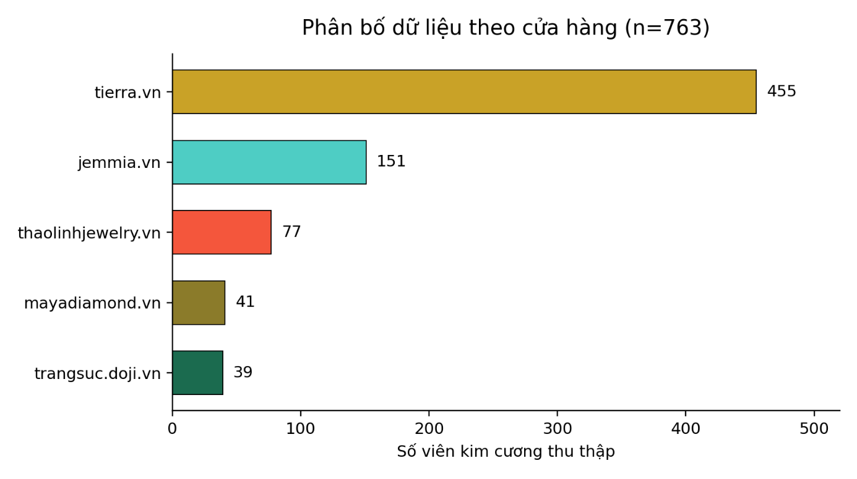
Hình 1. Phân bố số lượng sản phẩm theo cửa hàng trong bộ dữ liệu (n = 763)
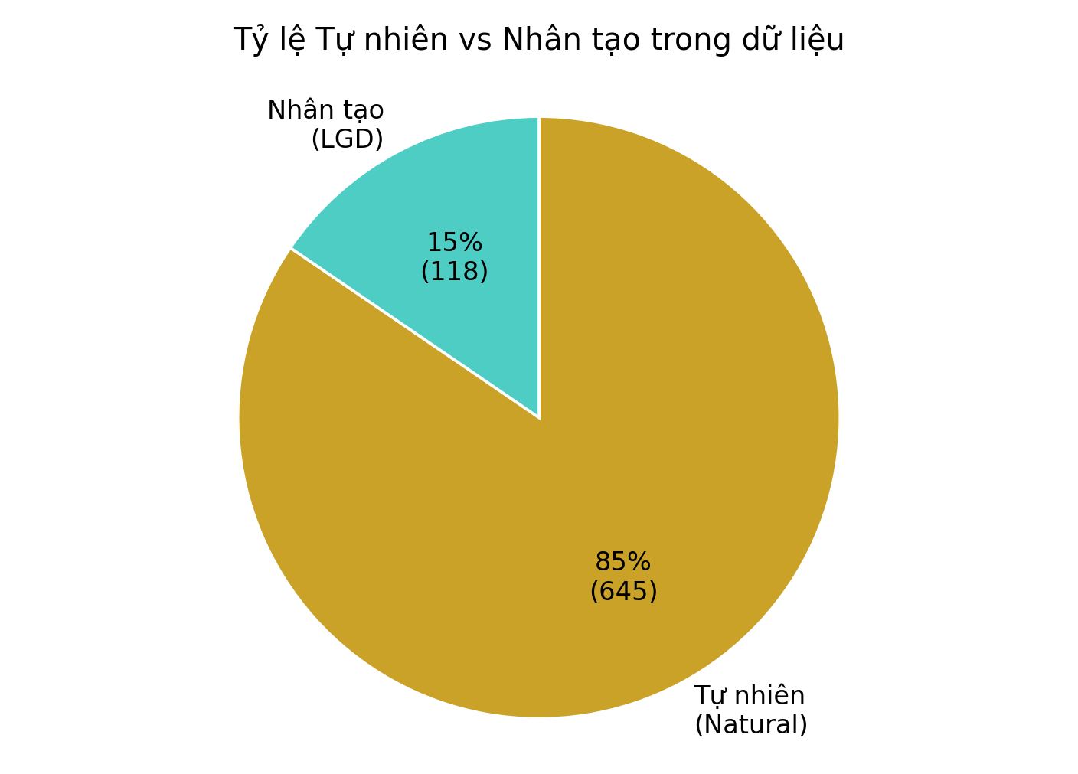
Hình 2. Tỷ lệ kim cương Tự nhiên và Nhân tạo (LGD) trong bộ dữ liệu (n = 763)
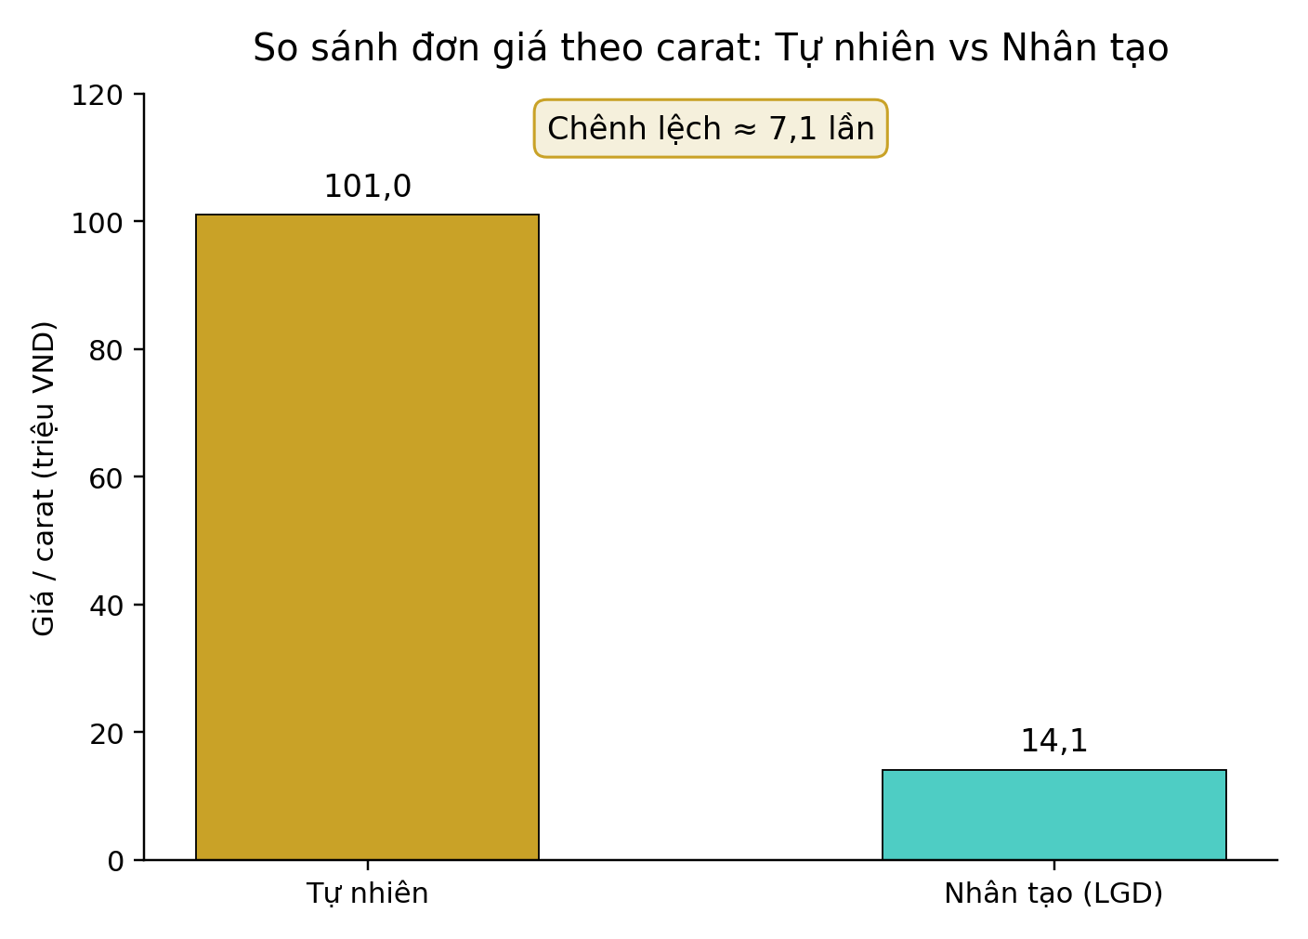
Hình 3. So sánh đơn giá trên mỗi carat giữa kim cương Tự nhiên và Nhân tạo
CHƯƠNG 2: CẤU TRÚC MÔ HÌNH VÀ THUẬT TOÁN, HÌNH ẢNH MÔ PHỎNG (DEMO)

2.1. Kiến trúc tổng thể của hệ thống
Hệ thống DSS được xây dựng theo kiến trúc 3 tầng cơ bản của một hệ hỗ trợ ra quyết định:
- Tầng dữ liệu (Data Management): bộ dữ liệu sử dụng trong hệ thống gồm 763 kim cương sau làm sạch (645 kim cương Tự nhiên và 118 kim cương LGD) như trình bày ở Chương 1. Dữ liệu được nạp động từ tệp data_ready.xlsx lúc chạy thông qua xlsx-loader.js (JSZip + XML parsing) vào biến DATA trong ứng dụng.
- Tầng mô hình (Model Management): bao gồm bộ lọc cứng theo ràng buộc người dùng, mô hình chấm điểm có trọng số (Weighted Sum Model) và một tập luật chuyên gia (rule-based override) để xử lý các tình huống đặc biệt.
- Tầng giao diện (Dialog/User Interface): giao diện web tương tác cho phép người dùng điều chỉnh ngân sách, carat tối thiểu, mục đích sử dụng và mức độ ưu tiên từng tiêu chí bằng thanh trượt; kết quả (khuyến nghị, bảng so sánh, top 5 đề xuất, biểu đồ thị trường) được cập nhật theo thời gian thực.

2.2. Bộ tiêu chí và biến đầu vào của mô hình
Người dùng lựa chọn 1 trong 3 mục đích sử dụng: Nhẫn cưới, Tích trữ, hoặc Quà tặng/Cá nhân, mỗi mục đích ứng với một bộ trọng số ưu tiên mặc định (xem Bảng 4). Ngoài ra, hệ thống cung cấp thêm một tuỳ chọn nâng cao độc lập với mục đích: "Ưu tiên thân thiện môi trường" (eco-toggle), có thể bật cùng với bất kỳ mục đích nào ở trên; khi bật, trọng số của người dùng được trộn với một bộ trọng số môi trường theo tỷ lệ cố định (60% trọng số gốc, 40% trọng số môi trường), làm tăng ảnh hưởng của tiêu chí Điểm môi trường lên kết quả xếp hạng.
Người dùng tương tác với hệ thống thông qua các biến đầu vào sau:
- Ngân sách tối đa (VNĐ): từ 2 triệu đến giá trị tối đa hiện có trong dữ liệu.
- Carat tối thiểu: từ 0,18 đến 5,55 carat.
- Mục đích sử dụng: Nhẫn cưới, Tích trữ, hoặc Quà tặng/Cá nhân.
- Bốn mức độ ưu tiên (thang điểm 0-5): ưu tiên Kích thước, ưu tiên Khả năng giữ giá, ưu tiên Chất lượng (giác cắt + chứng nhận), ưu tiên Môi trường.
- Ràng buộc chất lượng tối thiểu: Màu tối thiểu (D-E, D-F, D-H hoặc mọi màu) và Độ tinh khiết tối thiểu (FL-IF, FL-VVS2 hoặc mọi loại).
Mục đích | Kích thước | Giữ giá | Chất lượng | Môi trường
Nhẫn cưới | 3 | 2 | 4 | 1
Tích trữ | 2 | 5 | 3 | 1
Quà tặng / Cá nhân | 3 | 3 | 3 | 2
Bảng 4. Bộ trọng số mặc định (thang 0-5) theo từng mục đích sử dụng

2.3. Mô hình toán học và thuật toán ra quyết định
Thuật toán của hệ thống gồm 3 giai đoạn xử lý tuần tự: Lọc cứng (Hard Filter) → Chấm điểm có trọng số (Weighted Sum Model - WSM) → Ghi đè theo luật chuyên gia (Rule-based override).

a) Giai đoạn 1 - Lọc cứng (Hard Filter)
Từ tập dữ liệu gốc D gồm 763 sản phẩm sau làm sạch, hệ thống loại bỏ các sản phẩm không thoả các ràng buộc cứng do người dùng thiết lập, thu được tập con F:
F = { d ∈ D | price(d) ≤ Budget ∧ carat(d) ≥ MinCarat ∧ colorRank(d) ≤ MaxColorRank ∧ clarityRank(d) ≤ MaxClarityRank }
Trong đó, hạng màu và hạng độ trong được quy đổi từ thang chữ (D, E, F… và FL, IF, VVS1…) sang thang số thứ tự tăng dần theo quy tắc mã hoá đã trình bày ở Bảng 3. Hạng càng nhỏ thì chất lượng càng tốt, do đó điều kiện "≤" được sử dụng để xác định sản phẩm đạt mức yêu cầu hoặc tốt hơn.
Ngoài các ràng buộc do người dùng thiết lập, hệ thống còn loại bỏ dữ liệu bất thường gồm các trường hợp giá bằng 0, giá trên 2 tỷ đồng hoặc carat trên 6 ct. Đây là các điều kiện sanity check lặp lại từ bước 5 của quy trình xử lý dữ liệu, nhằm bảo đảm mô hình vẫn an toàn khi bộ dữ liệu được cập nhật bổ sung trong tương lai.
Độ phức tạp của bước lọc cứng là O(n), với n là số sản phẩm trong tập dữ liệu.

b) Giai đoạn 2 - Chấm điểm có trọng số (Weighted Sum Model)
Với mỗi sản phẩm d thuộc tập đã lọc F, hệ thống tính 4 điểm thành phần trong khoảng [0; 1] theo phương pháp chuẩn hoá min–max, rồi tổng hợp thành một điểm số duy nhất theo mô hình cộng có trọng số:
- Điểm kích thước: S_size(d) = norm(carat(d) / (price(d) / 10⁶)) - đo lượng carat nhận được trên mỗi triệu đồng bỏ ra, càng cao càng tốt.
- Điểm tài chính (khả năng giữ giá): S_fin(d) = norm(resale_rate(d)) - ước lượng giá trị thu hồi khi bán lại, càng cao càng tốt.
- Điểm chất lượng: S_qual(d) = (norm(Cut_score(d)) + norm(Cert_score(d))) / 2 - trong đó Cut_score = 1,00 (Excellent) / 0,85 (Very Good) / 0,70 (còn lại); Cert_score = 1,00 (GIA) / 0,90 (IGI) / 0,80 (DJL) / 0,70 (không ghi rõ).
- Điểm môi trường: S_env(d) = 0,85 nếu Nhân tạo (LGD); 0,15 nếu Tự nhiên phản ánh tác động môi trường thấp hơn của quy trình sản xuất LGD so với khai thác mỏ; chỉ số phát thải carbon không được đưa vào điểm số do phụ thuộc nguồn điện sản xuất và còn gây tranh cãi trong ngành, mà chỉ hiển thị riêng ở phần thông tin tham khảo.
Ngoài trọng số do người dùng thiết lập, hệ thống áp dụng cơ chế Eco Blend nhằm duy trì ảnh hưởng nhất định của tiêu chí môi trường. Trọng số môi trường cơ sở được xác định từ:
w_eco = normalize([0,18 ; 0,18 ; 0,18 ; 0,45])
Trọng số cuối cùng được tính:
w_final = 0,6 × w_base + 0,4 × w_eco
Do cả hai vector trọng số đều được chuẩn hoá, tổng các trọng số cuối cùng vẫn bằng 1.
Hàm chuẩn hoá min–max được áp dụng trên toàn bộ tập F (hoặc trên D nếu F rỗng):
norm(v) = (v - min(v)) / (max(v) - min(v))
Nếu max(v) = min(v), hệ thống gán giá trị trung lập 0,5 để tránh phép chia cho 0.
Điểm tổng hợp cuối cùng của mỗi sản phẩm là tổng có trọng số của 4 điểm thành phần, với trọng số đã được chuẩn hoá để tổng bằng 1:
Score(d) = w₁·S_size(d) + w₂·S_fin(d) + w₃·S_qual(d) + w₄·S_env(d), với w₁+w₂+w₃+w₄ = 1
Trong đó w₁, w₂, w₃, w₄ được suy ra từ 4 thanh trượt ưu tiên (thang 0-5) mà người dùng thiết lập, sau khi chuẩn hoá theo tổng. Toàn bộ sản phẩm trong tập lọc F được sắp xếp giảm dần theo Score, và 5 sản phẩm có điểm cao nhất được hiển thị làm danh sách đề xuất.

c) Giai đoạn 3 - Ghi đè theo luật chuyên gia (Rule-based override)
Sau bước chấm điểm WSM, hệ thống áp dụng 4 quy tắc chuyên gia dựa trên quan sát thực tế từ dữ liệu:
- R1 - Không có Natural phù hợp: nếu không tồn tại kim cương Tự nhiên nào đáp ứng đồng thời ngân sách và carat tối thiểu của người dùng, hệ thống ưu tiên nhóm LGD và hiển thị cảnh báo. Quy tắc này có cơ sở dữ liệu rõ ràng: trong 645 viên Tự nhiên, viên ≥1 ct rẻ nhất có giá 48 triệu đồng - do đó với ngân sách dưới 30 triệu và yêu cầu ≥1 ct, chắc chắn không tồn tại lựa chọn Tự nhiên nào.
- R2 - Giá cao: nếu giá trên mỗi carat của một sản phẩm vượt ngưỡng tham chiếu (150 triệu/ct với Tự nhiên, 30 triệu/ct với LGD), hệ thống gắn nhãn "Giá cao" để người dùng lưu ý. Ngưỡng này tương ứng khoảng 14% sản phẩm đắt nhất mỗi nhóm (91/645 Tự nhiên, 7/118 LGD).
- R3 - Ưu tiên GIA: với ngân sách từ 100 triệu đồng trở lên, nếu tồn tại kim cương Tự nhiên có chứng nhận GIA phù hợp, hệ thống ưu tiên nhóm này trong danh sách kết quả. Ở phân khúc này, 107/109 viên Tự nhiên (98,2%) đã có chứng nhận GIA, nên quy tắc gần như không loại bỏ lựa chọn nào ngoài 2 trường hợp cá biệt.
- R4 - Điều chỉnh theo tuỳ chọn và mục đích của người dùng, gồm 2 nhánh độc lập:
  - R4a (mục đích Nhẫn cưới): nếu sản phẩm đứng đầu bảng xếp hạng có màu dưới ngưỡng chấp nhận, hệ thống tìm và ưu tiên sản phẩm kế tiếp có màu sáng hơn, do nhẫn cưới đeo hàng ngày cần độ sáng ổn định.
  - R4b (eco-toggle): khi người dùng bật tuỳ chọn ưu tiên môi trường và sản phẩm đứng đầu sau khi trộn trọng số là LGD, hệ thống tìm kim cương Tự nhiên gần nhất về thực chất - đo bằng khoảng cách lớn nhất (Chebyshev) trên ba tiêu chí Kích thước, Giữ giá và Chất lượng (không tính Điểm môi trường, vì đây chính là yếu tố đã tạo ra ưu thế cho LGD, không thể vừa là đầu vào tính điểm vừa là bằng chứng để giải thích lại). Nếu khoảng cách này không vượt quá ngưỡng 0,10, hệ thống hiển thị banner giải thích rằng hai lựa chọn có chất lượng tương đương và LGD được ưu tiên vì thân thiện môi trường hơn - không thay đổi thứ hạng đã có, vì thứ hạng đó đã phản ánh đúng mức ưu tiên môi trường ngay từ bước trộn trọng số.
Bốn quy tắc trên không thay thế mô hình WSM, mà đóng vai trò một lớp kiểm tra bổ sung, xử lý các tình huống mà điểm số thuần tuý chưa phản ánh đầy đủ ngữ cảnh thực tế của thị trường hoặc mục đích sử dụng của người dùng.

2.4. Hình ảnh mô phỏng hệ thống (demo)
Hệ thống được hiện thực dưới dạng ứng dụng web một trang (single-page application), gồm bảng điều khiển bên trái để thiết lập tham số, và khu vực nội dung chính bên phải hiển thị khuyến nghị, bảng so sánh hai phương án, biểu đồ thị trường Carat × Giá và bảng Top 5 đề xuất - tất cả được cập nhật theo thời gian thực khi người dùng thay đổi tham số.
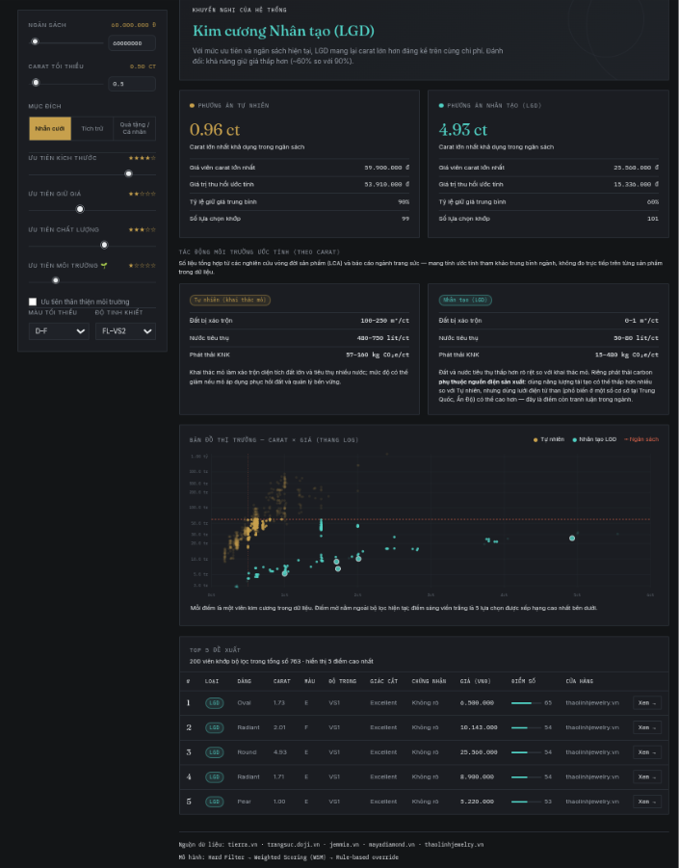
Hình 4. Giao diện hệ thống với thiết lập mặc định (mục đích Cưới, ngân sách 60 triệu đồng, carat tối thiểu 0,50) - hệ thống khuyến nghị kim cương Nhân tạo (LGD) vì mang lại carat lớn hơn đáng kể trong cùng ngân sách
Khi thay đổi mục đích sử dụng sang "Tích luỹ" (tăng trọng số ưu tiên khả năng giữ giá lên mức tối đa), nâng ngân sách lên 150 triệu đồng và carat tối thiểu lên 1,0, hệ thống chuyển sang khuyến nghị kim cương Tự nhiên nhờ khả năng giữ giá trị tài sản cao hơn, minh hoạ rõ tính chất đánh đổi (trade-off) mà mô hình WSM phản ánh được:
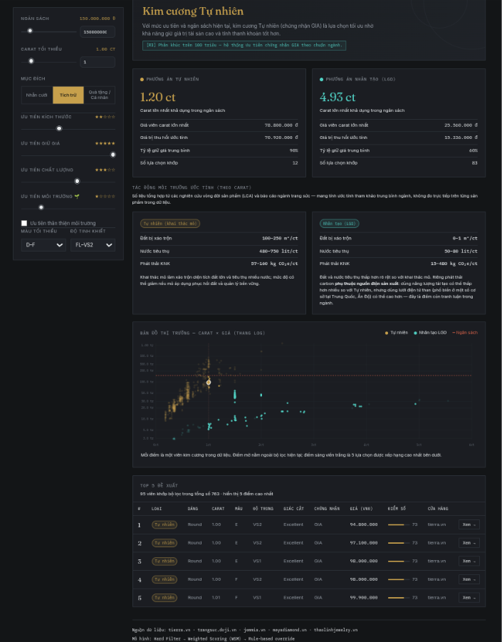
Hình 5. Giao diện hệ thống khi ưu tiên khả năng giữ giá (mục đích Tích luỹ, ngân sách 150 triệu, carat tối thiểu 1,0) - hệ thống chuyển sang khuyến nghị kim cương Tự nhiên
Qua hai kịch bản trên có thể thấy mô hình phản ứng nhất quán với sự thay đổi trọng số ưu tiên và ràng buộc ngân sách/carat của người dùng, thể hiện đúng bản chất đánh đổi giữa kích thước, khả năng giữ giá và yếu tố môi trường giữa hai loại kim cương.

C. KẾT LUẬN

1. Kết quả đạt được
- Thu thập thành công 1596 bản ghi kim cương từ 6 cửa hàng uy tín tại Việt Nam và xây dựng quy trình xử lý dữ liệu 6 bước (chuẩn hoá - mã hoá - khử trùng lặp - loại thiếu dữ liệu - loại bất thường - tạo biến dẫn xuất), thu được bộ dữ liệu sạch gồm 763 sản phẩm với đầy đủ các thuộc tính 4C, giá bán và chứng nhận.
- Thiết kế và cài đặt hoàn chỉnh một hệ hỗ trợ ra quyết định đa tiêu chí theo quy trình 3 giai đoạn: Lọc cứng → Chấm điểm có trọng số (WSM) → Ghi đè theo luật chuyên gia, cho phép người dùng tuỳ chỉnh 4 mức độ ưu tiên và các ràng buộc ngân sách, carat, màu sắc, độ tinh khiết.
- Hiện thực hoá thành công giao diện web demo trực quan, phản hồi theo thời gian thực, giúp người dùng không chuyên vẫn có thể sử dụng và hiểu được cơ sở của khuyến nghị mà hệ thống đưa ra.
- Kết quả thử nghiệm cho thấy hệ thống phản ánh đúng các quy luật thị trường đã quan sát được từ dữ liệu, ví dụ như sự đánh đổi rõ rệt giữa kích thước carat và khả năng giữ giá trị giữa hai loại kim cương.

2. Hạn chế
- Hạn chế lớn nhất của đề tài là dữ liệu thu thập chỉ bao gồm thông tin của viên kim cương chủ (giá viên đá rời), trong khi trên thực tế khi mua một sản phẩm trang sức hoàn chỉnh (nhẫn, dây chuyền…), người dùng sẽ phải trả thêm chi phí cho phần vỏ (kim loại quý, công chế tác), làm tổng chi phí thực tế cao hơn mức giá được mô hình sử dụng.
- Chỉ số tỷ lệ giữ giá (90% với Tự nhiên, 60% với LGD) là giả định chuyên gia áp dụng đồng loạt trong bước tạo biến dẫn xuất, chưa được cụ thể của từng cửa hàng bằng dữ liệu giao dịch mua lại thực tế trên thị trường Việt Nam.
- Dữ liệu tập trung ở phân khúc kim cương nhỏ và trung bình (phần lớn dưới 1 carat với kim cương Tự nhiên), số lượng mẫu ở phân khúc carat lớn còn hạn chế, có thể ảnh hưởng đến độ chính xác của việc chuẩn hoá điểm số ở các khoảng carat này.
- Một số thuộc tính chất lượng (giác cắt, độ đánh bóng, đối xứng) bị thiếu ở nhiều bản ghi do không phải cửa hàng nào cũng công bố đầy đủ; nhóm chọn giữ nguyên giá trị trống và gán điểm mặc định thận trọng ở tầng mô hình, nhưng cách xử lý này vẫn có thể làm giảm nhẹ điểm chất lượng của các sản phẩm thực chất tốt nhưng không được công bố đầy đủ thông số.
- Việc làm sạch dữ liệu được thực hiện trên dữ liệu chụp tại một thời điểm (tháng 8/2026); nếu giá niêm yết thay đổi, toàn bộ quy trình cần được chạy lại để bảo đảm tính thời sự của kết quả.

3. Hướng phát triển
- Bổ sung dữ liệu và mô hình chi phí phần vỏ trang sức (kim loại, công chế tác) để tính được tổng chi phí sở hữu thực tế thay vì chỉ giá viên đá chủ.
- Thu thập dữ liệu giao dịch bán lại thực tế để ước lượng tỷ lệ giữ giá theo từng phân khúc carat, chất lượng và thời điểm mua, thay vì dùng một hằng số cố định cho toàn bộ mỗi loại nguồn gốc.
- Tự động hoá toàn bộ quy trình xử lý dữ liệu ở mục 1.3 thành một pipeline chạy định kỳ (crawler + script làm sạch), đồng thời mở rộng số lượng cửa hàng để mô hình phản ánh sát hơn biến động giá theo thời gian thực.
- Nghiên cứu áp dụng thêm các phương pháp MCDM khác (AHP, TOPSIS) để so sánh với mô hình WSM hiện tại, hoặc tích hợp học máy để cá nhân hoá trọng số ưu tiên dựa trên hành vi người dùng.

TÀI LIỆU THAM KHẢO
[1] GIA (Gemological Institute of America) - Diamond 4Cs Education: Color, Clarity, Cut, Carat Weight. https://www.gia.edu/diamond-quality-factor
[2] Dữ liệu giá và thông số kỹ thuật kim cương thu thập từ các website: tierra.vn, trangsuc.doji.vn, jemmia.vn, labdiamond.vn, mayadiamond.vn, thaolinhjewelry.vn.
[3] Turban, E., Sharda, R., Delen, D. - Decision Support and Business Intelligence Systems, Pearson Education - cơ sở lý thuyết về Hệ hỗ trợ ra quyết định (DSS) và mô hình cộng có trọng số (Weighted Sum Model).
[4] Các báo cáo đánh giá vòng đời sản phẩm (Life Cycle Assessment - LCA) trong ngành kim hoàn về tác động môi trường của khai thác kim cương tự nhiên so với sản xuất kim cương nhân tạo (LGD).

